**Липецкий государственный технический университет**

Университетский колледж

Кафедра автоматизированных систем управления

Лабораторная работа №1

по «Эксплуатация информационной системы»

На тему

«Настройка сервисов поддержки системы обмена электронной почтой»

Студент Щеглов Д.A

Группа T-ИС-20

Руководитель Седых Ю.И

Липецк 2022г.

Оглавление

**Цель работы** 3

# **Цель работы**

Изучение особенностей конфигурации и возможностей POP и SMTP серверов на примере Microsoft IIS 6.0, входящего в комплект операционной системы Windows Server 2016

• Simple Mail Transfer Protocol (SMTP). Отправляет письмо почтовому серверу.

• Post Office Protocol 3 (POP3). Принимает письмо от почтового сервера и передает получателю.

• Internet Message Access Protocol (IMAP). Как и POP3, извлекает письмо из почтового сервера. Этот протокол более современный и удобный. Основное отличие в том, что IMAP работает с почтой непосредственно на сервере, а POP3 скачивает входящие письма с сервера и сохраняет их локально.

Установка POP3-клиента

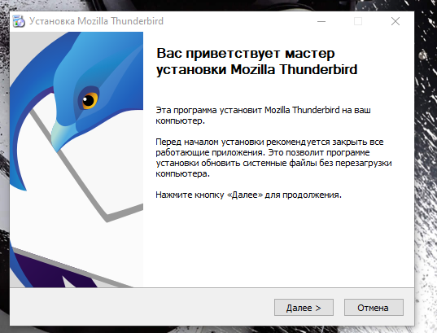

Рисунок 1.

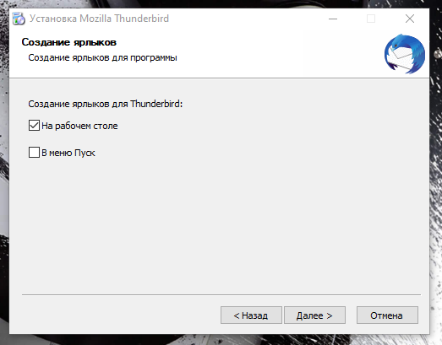

Рисунок 2.

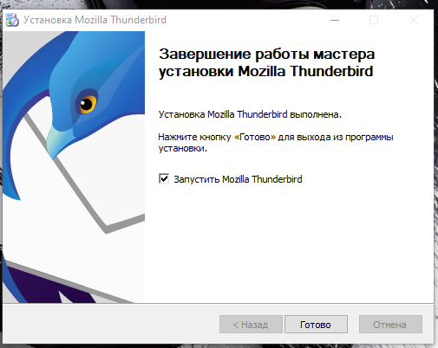

Рисунок 3.

Создание электронной почты на домене mail.ru, последующая настройка POP3 клиента

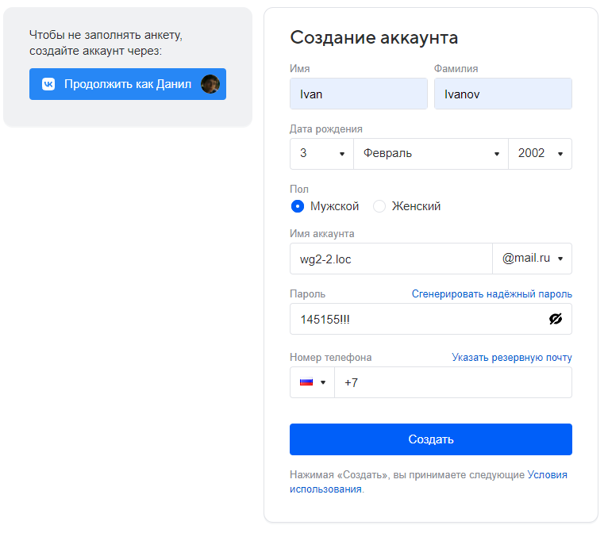

Рисунок 4.

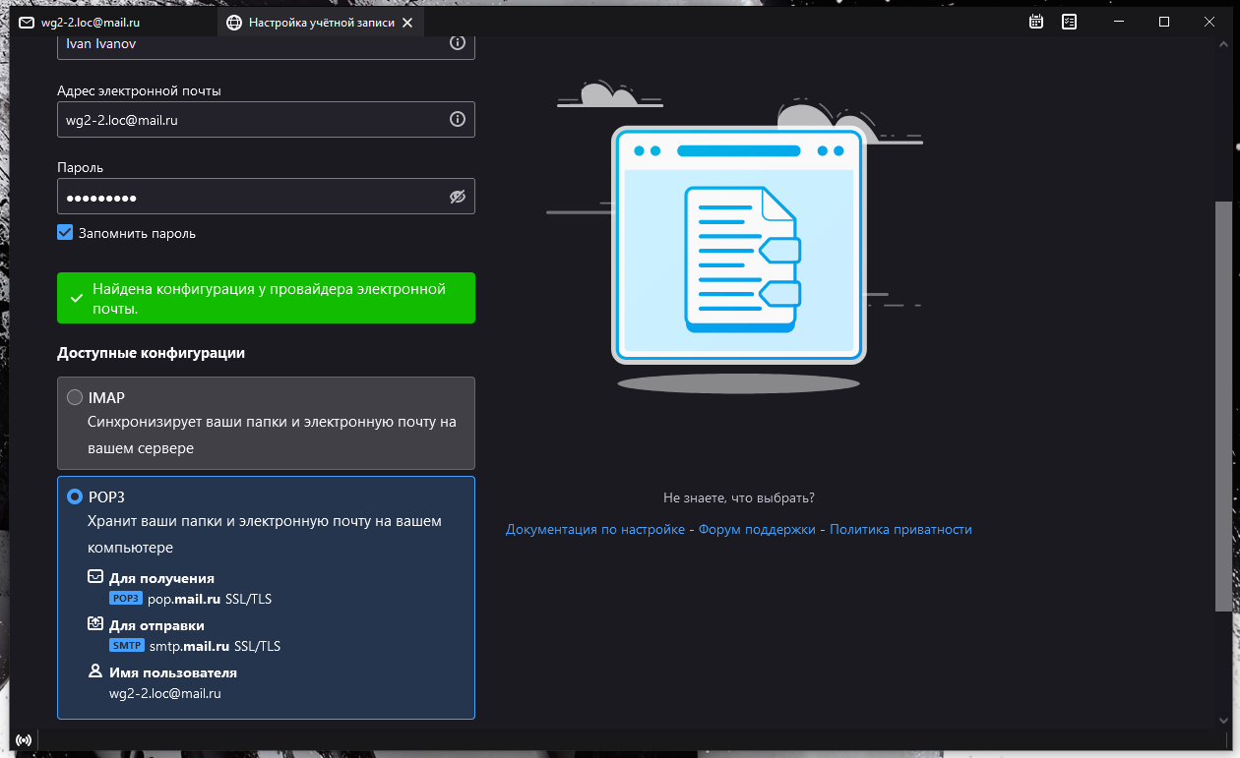

Рисунок 5.

Установка, настройка SMPT-сервера

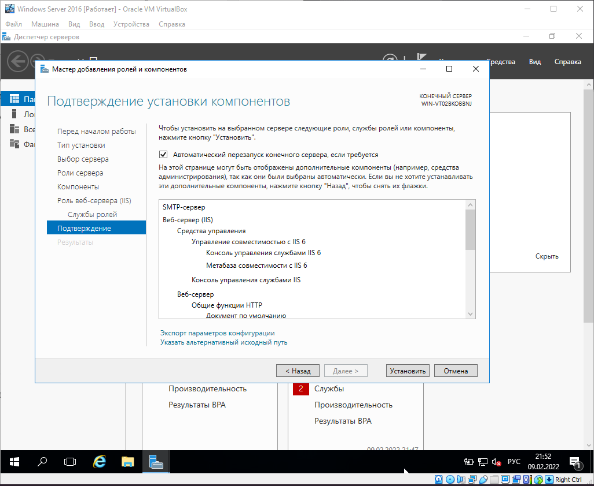

Рисунок 6.

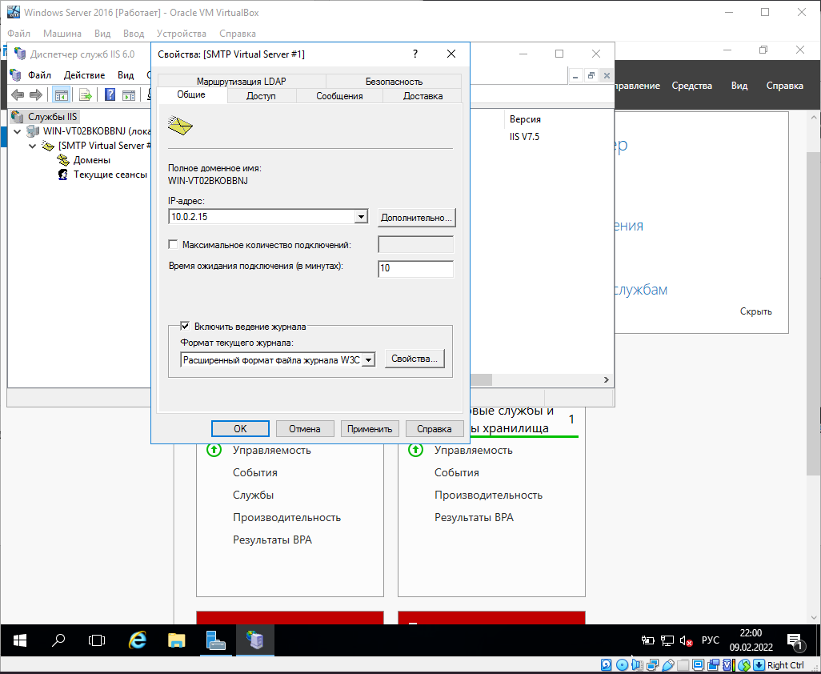

Рисунок 7.

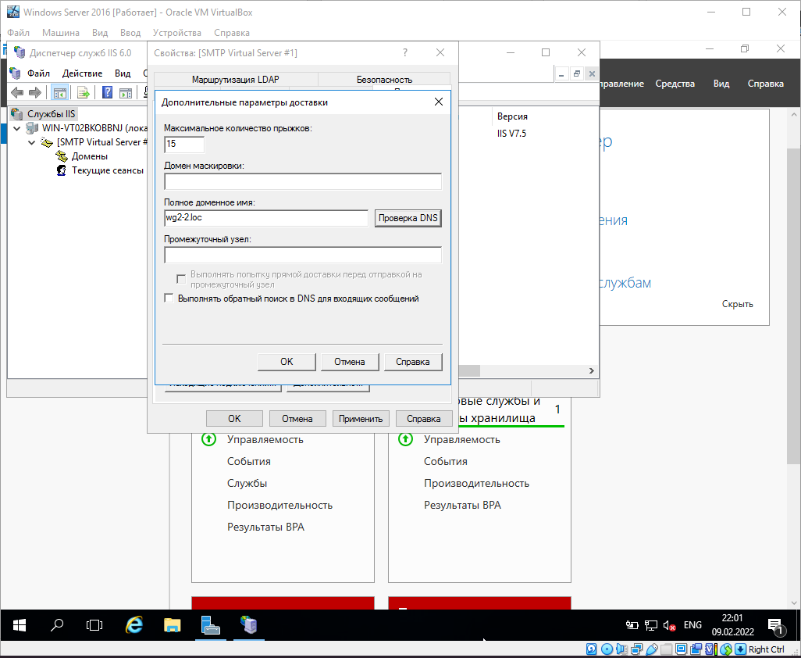

Автоматический запуск SMTP-сервера

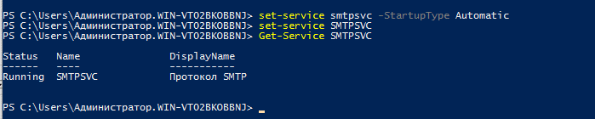

Рисунок 9.

Отправка сообщения с Windows Server 2016 на POP3-сервер

Перед этим было создано две почты wg2-3.loc и wg2-4.loc

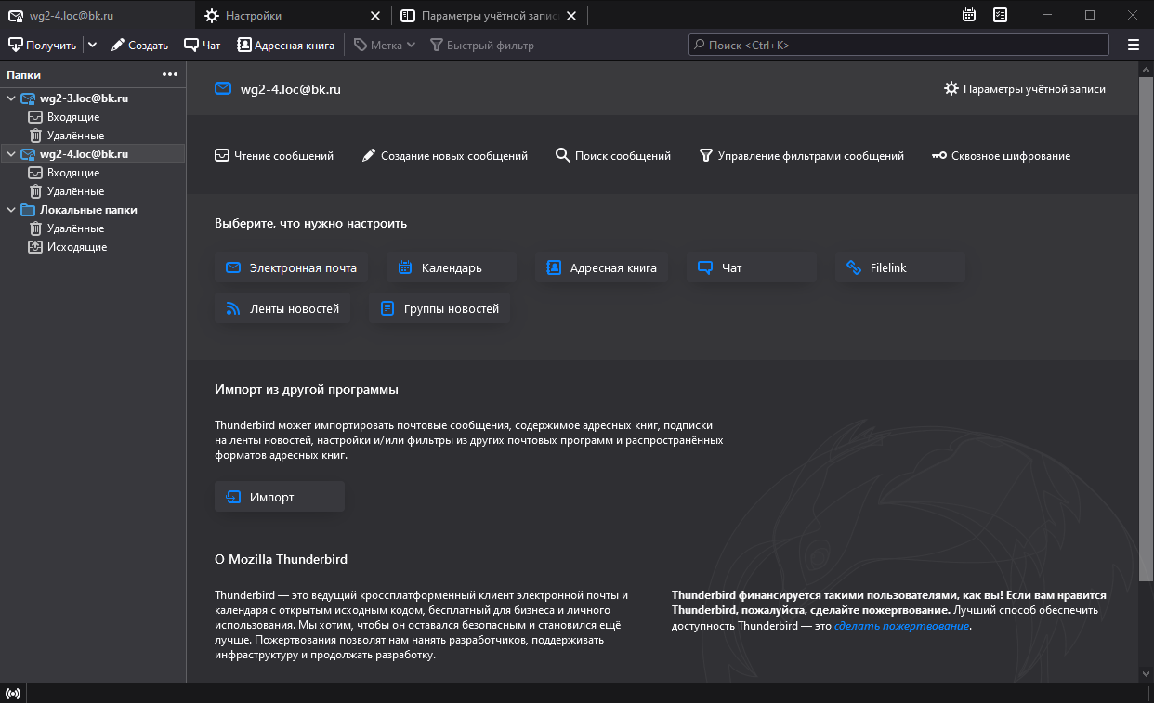

Рисунок 10.

Команда для отправки сообщения на почтовый клиент:

Send-MailMessage –SmtpServer 10.0.2.15 –To [wg2-3.loc@bk.ru](mailto:wg2-3.loc@bk.ru) –From [wg2-4.loc@bk.ru](mailto:wg2-4.loc@bk.ru) –Subject “Warning!” –Body “Hello, world!”

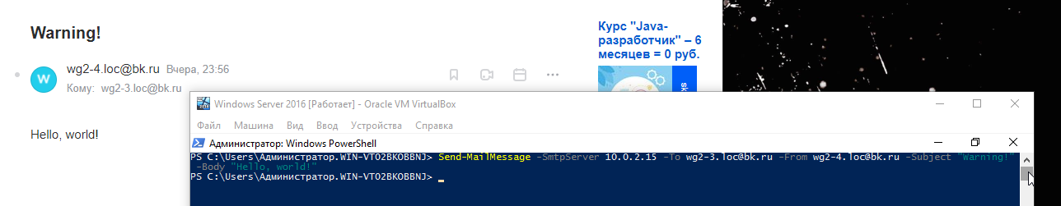bcРbHbРР

Рисунок 11.

Создание двух учётных записей, последующая авторизация в POP3 клиенте

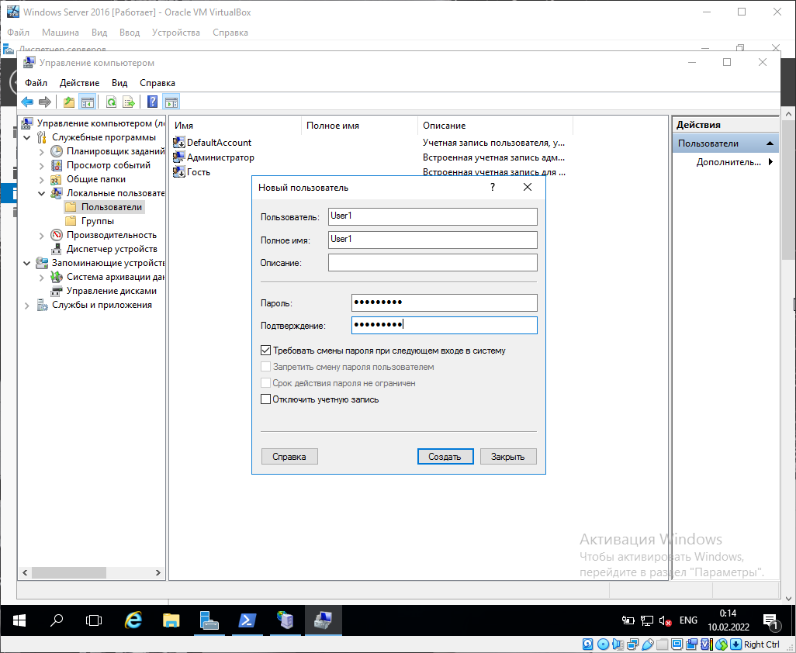

Рисунок 12.

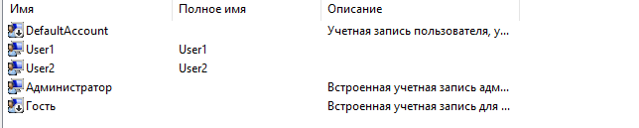

Рисунок 13.